监测前端设备硬件平台
研制规范

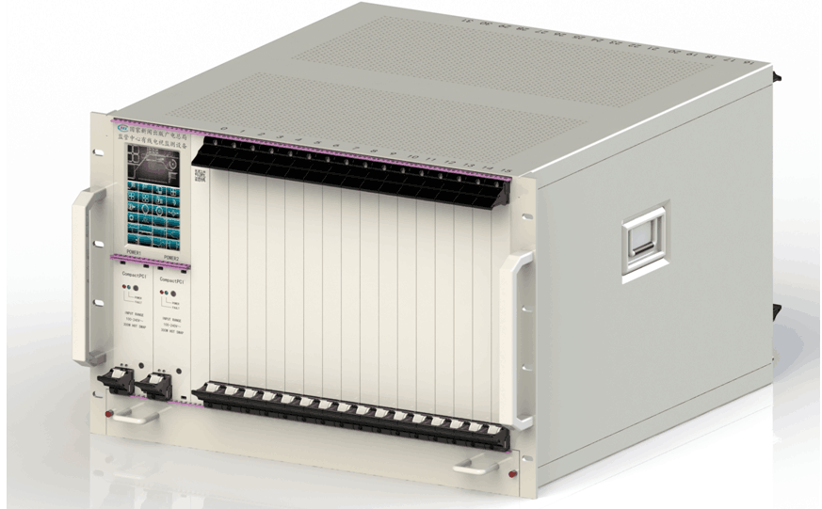

Rev2.1

北京康拓科技有限公司
目录
1 概述 4
1.1 项目概述 4
1.2 设计原则 5
1.3 依据文件和标准 5
2 技术指标要求 5
2.1 总体指标 5
2.2 六性要求 6
2.2.1 环境适应性要求 6
2.2.2 可靠性要求 6
2.2.3 维修性要求 7
2.2.4 测试性要求 7
2.2.5 安全性要求 7
2.2.6 保障性要求 7
2.3 电磁兼容性要求 7
2.4 设计制造要求 8
3 总体设计规范 8
3.1 系统功能 8
3.2 系统原理 8
3.3 系统组成 10
4 分系统设计规范 11
4.1 整机机箱设计规范 11
4.1.1 监测前端设备硬件平台结构 11
4.1.2 机箱内部设计 13
4.1.3 接口和面板布局设计 14
4.1.4 槽位识别码设计 16
4.1.5 散热设计 18
4.1.6 风扇模组设计 18
4.1.7 机箱防尘网设计 21
4.1.8 机箱物理地址编号 21
4.1.9 背板槽位物理地址编码 22
4.1.10 机箱电装工艺设计 24
4.1.11 机箱A、B系统互联设计 24
4.2 6U CPCI状态监控插卡设计 26
4.3 6U 48端口网络交换卡设计规范 30
4.4 16槽6U 总线背板A设计 - 33 -
4.5 16槽6U CPCI定制背板B设计 - 36 -
4.6 16槽6U总线背板插座定义说明 - 39 -
4.7 3U冗余电源卡设计规范 - 47 -
5 插卡板型图 - 49 -
6 标准接插件选型说明 - 52 -

概述

项目概述
全国数字广播电视监测网由分布于全国各地监测点和总局监测中心监管平台组成。各地监测点通过监测前端设备完成监测任务和数据采集，回传到中心监管平台进行汇总、分析、管理。
监管前端设备具备有线数字电视播出环节的QAM信道监测、码流监测分析、码流解扰和解码、码流转码、码流录制、标清视音频内容监测、高清视音频内容监测、条件接收系统（CAS）和用户管理系统（SMS）数据采集、业务信息（SI）采集、数据广播（MHP）查询、视频点播（VOD）内容监测等功能。设备能够将监测指标、采集数据、报警信息、节目录像、实时视频等实时回传到中心监管平台，并可按照中心系统软件远程指令执行监测任务，并将任务执行结果自动回传。
通过对前端机房信号的监测报警和数据回传，实现安全监测、质量监测、内容监测3大功能。
安全监测：实现对有线广播电视网络中播出信号的实时监测，及时了解网络运行情况，对未经批准播出的频道非法插播信号和有害干扰进行实时监测。
质量监测：在各本地有线广播电视分配网前端射频输出口的自动监测设备和数据采集传输设备，对播出中出现的重大停播事故和播出质量进行监测，及时发现前端各套节目播出中的重大异态，汇总、处理、分析监测数据。对本地分配网安全播出的记录根据需要随时进行调用、传输、汇总、分析。
内容监测：通过安置在各本地有线广播电视分配网前端射频输出口的自动监测设备，对各前端播出的各套节目内容进行实时监测，其余频点节目轮巡监测，及时了解播出的频道和播出的节目内容。

设计原则
- 先进性、可靠性原则；
- 三化原则：即系列化、通用化、模块化原则；
- 易用性原则：操作简单便捷，符合人机工程；
- 充分保障工艺可行性，工艺要求优先于功能和性能指标；
- 充分保障环境适应性，选用高可靠性的元器件；
- 均衡考虑可靠性、维修性、安全性、测试性和电磁兼容性要求，追求最佳效能；
- 创新性、继承性原则：技术实现力求创新，产品实现方面继承我司既有的成熟技术。

依据文件和标准
文件名称 | 文件说明
有线数字电视监测端设备软硬件架构技术 规范(初稿) | 用户作为业务描述和设备要求的技术性文档
IEEE1101.1 | 美国电子和电气工程师协会1101.1标准（标准欧洲卡尺寸）
PICMG 2.0 R3.0 | CPCI核心规范
EN 55022/FCC B类 | 电源CE认证标准

技术指标要求

总体指标
    - 机箱: 标准19英寸7U 铝合金型材CPCI插箱；
    - 硬件：双6U插卡系统功能处理单元：
A单元：16槽6U总线背板；6U监控卡；48端口网络交换卡；
B单元：16槽6U总线背板；48端口网络交换卡；
    - 电源: 4组3U冗余电源卡：单组负载能力+12A@25A；支持N+1均流冗余；
    - 供电：AC220V，50Hz；
    - 监控功能：通过6U监控卡监控电源供电输出的+12V工作电压、机箱内部温度、机箱风扇转速、电源卡工作状态和业务卡工作状态等；
    - 散热：双1U 风扇模组风冷散热；
    - 显示屏：4.3寸LED液晶屏（带触摸功能），分辨率不低于272x480；
    - 外形尺寸：482.6mm（宽）×310.35mm（高）×475mm（深）±1mm；
    - 重量：小于20Kg；
    - 颜色：白色（RAL9002）。

六性要求

环境适应性要求
- 工作温度：-10℃~+55℃；
- 贮存温度：-20℃~+75℃；
- 相对湿度：25%~95%（+25℃），不凝结。

可靠性要求
- 平均无故障工作时间（MTBF）：≥10000h；
- 连续工作时间：≥24h。

维修性要求
- 平均修复时间（MTTR）≤0.5h；
- 具有防接插错等标识。

测试性要求
机箱硬件平台提供状态自检指令（供电状态，交换板工作状态、风扇工作状态等），便于进行系统监控等。

安全性要求
- 电源部分应具备防插错功能。
- 任何情况下设备不得出现漏电情况，不得对使用者造成身体伤害。

保障性要求

电源适应性要求
使用时，交流（220×(1±10％)V、50×(1±5％)Hz）。

文档要求
要求随机提供的设计说明书、使用说明书、接线图、安装图、设备清单、驱动程序、操作手册等资料齐全。

培训要求
研制单位提供设备现场培训1次。

电磁兼容性要求
EMI:符合EN 55022/FCC B类。

设计制造要求
设备结构紧凑，采用标准化模块设计，便于维护，拆装和维修。

总体设计规范
监测前端设备硬件平台设计规范：主要是规范了监测前端设备硬件平台的机箱结构设计规范、监控卡设计规范、网络交换卡设计规范、电源卡设计规范和总线背板设计规范。

系统功能
监测前端设备硬件平台是为监管前端设备系统提供的硬件平台，主要提供两单元CPCI形式插箱，通过背板以太网信号，将设备中的主控卡、监控卡和业务卡连至交换卡，组网实现各单元模块的互联互通，实现数据转发。同时，系统内部的监控卡实时监控机箱内部环境状态，并通过机箱内部信号网络监控业务卡和电源卡的工作状态，通过机箱面板液晶显示屏打印监控数据，方便用户实时了解设备工作状态。

系统原理
此次研制主要以CPCI连接器形式以太网为总线架构，通过开发多端口网络交换卡，并互联不同功能业务卡，实现技术要求对监测前端设备硬件平台的通用集成要求。
监测前端设备硬件平台采用铝合金型材机箱的结构方式，机箱内部设计风冷散热模组，保证各功能使用时的良好散热；合理规划、布局各功能单元的安装位置和安装方式，保证设备在要求的使用环境下正常工作。
整机采用模块化设计，将各功能组件总装到统一的7U高标准机架式机框内，机框可选部件主要包含：1块6U监控卡、2块6U 48端口网络交换卡、4块3U冗余电源卡；机框固定组件主要包含：6U总线背板A、6U总线背板B。
整个系统分为A、B两个功能单元：A单元通过总线背板实现主控卡、业务卡、监控卡和交换卡的网络连接；主控卡通过网络完成对业务板的控制和管理功能，同时所有功能卡通过网络将状态信息上传至监控卡，由监控卡实现实时监测和状态显示；B单元功能同A单元，A、B单元通过4路千兆网实现端口聚合；电源通过N+1均流工作，实现对整个系统大负载供电。
下图为监测前端设备硬件平台硬件原理逻辑框图1：
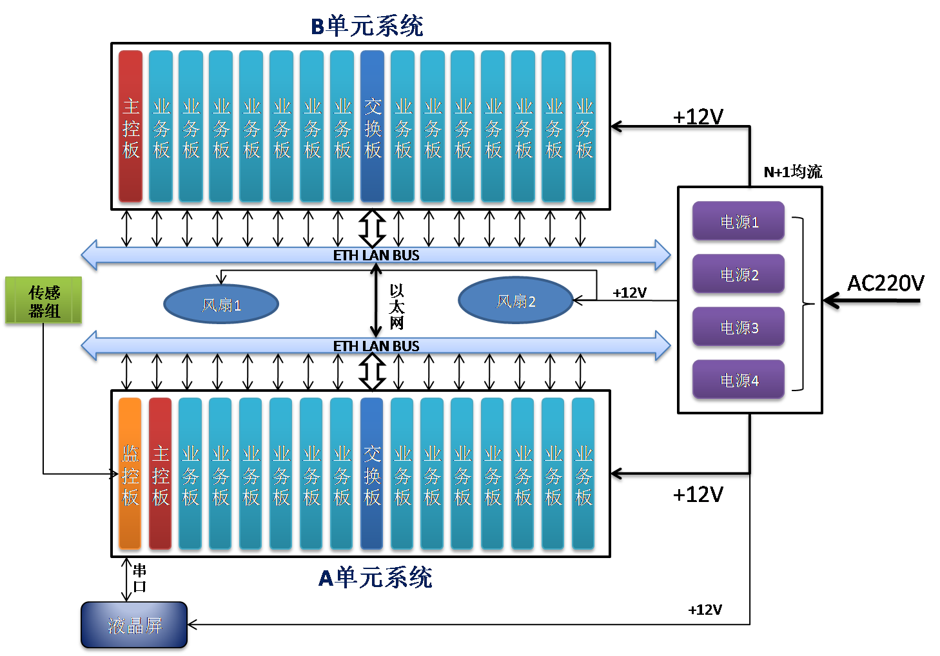
图1监测前端设备硬件平台硬件原理逻辑框图

系统组成
监测前端设备硬件平台由6U监控卡、6U 48端口网络交换卡×2、6U总线背板A、6U总线背板B、3U冗余电源卡和型材插箱（含液晶屏、风扇模组、面板和连接器）组成。
监测前端设备硬件平台组成框图如图2：
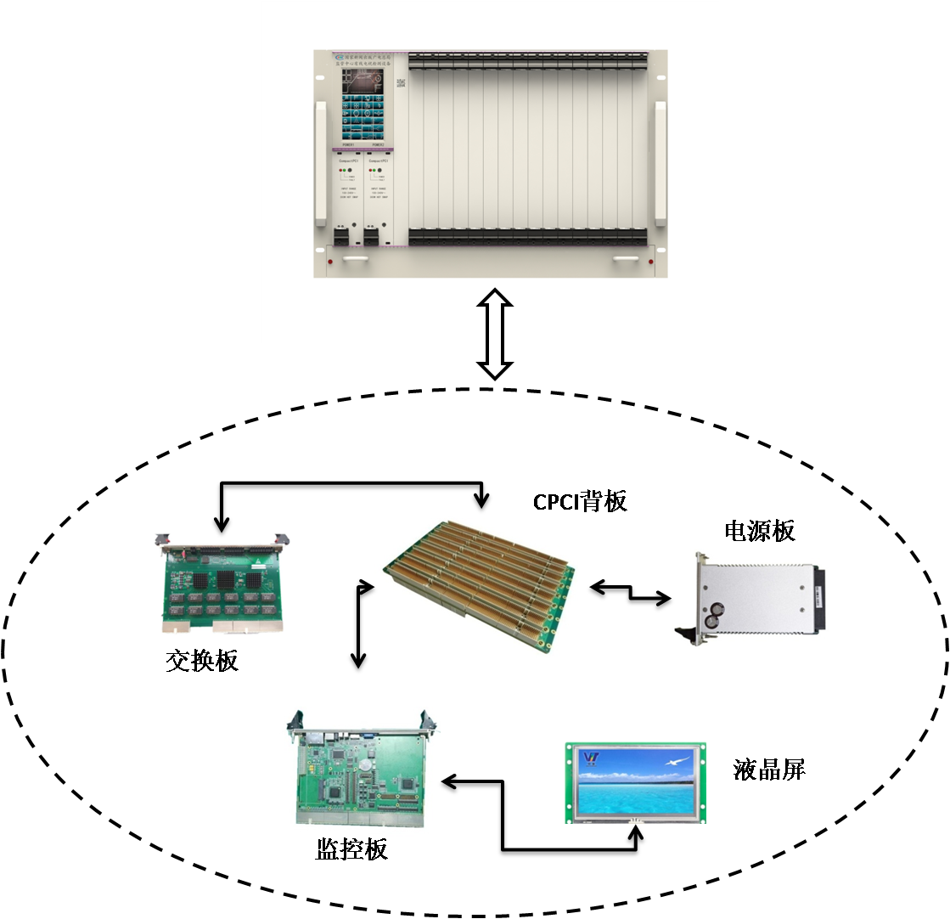
图2监测前端设备硬件平台硬件组成框图

其配套表如下表1所示：
表1.监测前端设备硬件平台配套表
序 号 | 设 备 名 称 | 数 量
1 | 监测前端设备硬件平台 | 1
1.1 | 整机机箱（含液晶屏、机框和风扇组） | 1
1.2 | 16槽6U总线背板A | 1
1.3 | 16槽6U 总线背板B | 1
1.4 | 6U 48端口网络交换卡 | 2
1.5 | 6U监控卡 | 1
1.6 | 3U冗余电源卡 | 4

分系统设计规范
为充分保证系统的可实现性，从各个分系统进行了详细稳妥的设计，避免了各种可能出现的技术风险。

整机机箱设计规范

监测前端设备硬件平台结构
监测前端设备硬件平台设计为铝合金加固机箱，保证设备使用时的抗震性。

机箱材质说明
1.机箱侧板采用4MM厚铝合金；
2.上下盖板采用1.5MM厚镀铝锌钢板，散热孔面积约70%；
3.横梁采用挤压铝型材，表面阳极氧化，接触面导电，面板采用铝合金材质；
4.面板型号为31848-312（31848-317）；
5.助拔器型号为：20817-614上（20817-612下）；
6.把手为压铸铝型材，表面阳极氧化处理，铝本色。

机箱尺寸说明
机箱主体尺寸为475mm×310.35mm×482.6mm（深×高×宽），机箱外形尺寸如图3所示。
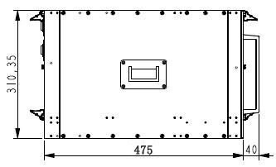
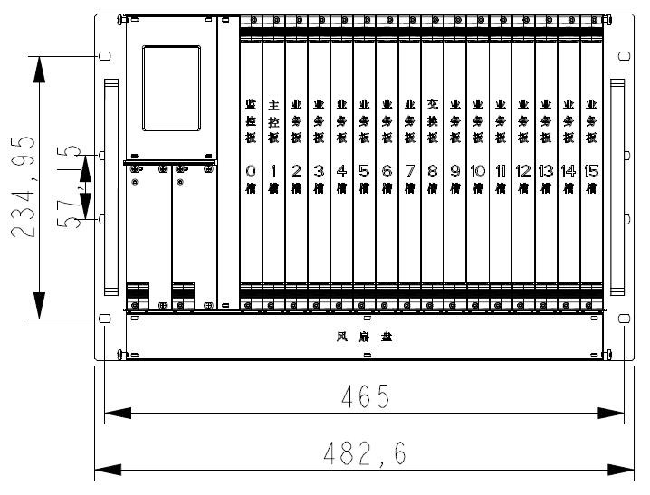

图3 监测前端设备硬件平台结构尺寸图
设备机箱在结构设计具有以下特点：
- 密封结构；
- 机箱表面氧化处理；
- 各种板卡能方便的插入、拔出和锁紧；
- 制造生产工艺简单；
- 具有良好的散热性；
- 箱体有较高的刚度；
- 较好的电磁防护性。

机箱内部设计
监测前端设备硬件平台内部组成主要分为两部分：A系统单元和B系统单元。如下图所示为机箱内部构成图：
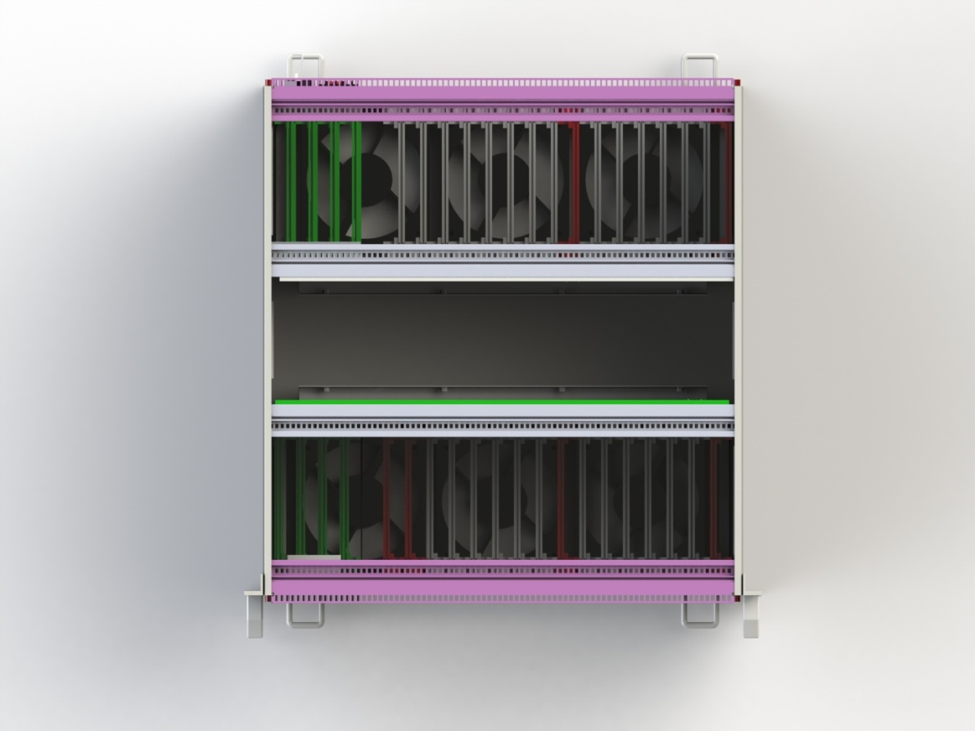
A系统
B系统
图4监测前端设备硬件平台内部图
由上图中可见：机箱内部前部分为A系统单元，主要有风扇模组、总线背板、电源卡和前面板液晶屏构成；机箱内部后部分为B系统单元，主要有风扇模组、总线背板、电源卡和后面板开关和电源插座构成。
内部插卡导轨规范为：电源卡绿色导轨；主控卡、监控卡和交换卡为红色导轨；其他业务卡为白色导轨。

接口和面板布局设计
从用户使用角度考虑，结合机箱外形特点，将液晶屏分布设计在监测前端设备硬件平台的前面板上；将开关和供电插座设计在监测前端设备硬件平台的后面板上：
前面板布局为：
- 1个4.3寸液晶屏；
- 1个1U风扇模组；
- 2个3U 冗余电源卡位置；
- 16个6U插卡位置；
- 设备丝印：液晶屏上方为“广电LOGO和名称”，字体：华文楷体，字高：4.0mm。机箱二维码印在机箱左侧的第一个“空白”面板上，字高：12mm×12mm。
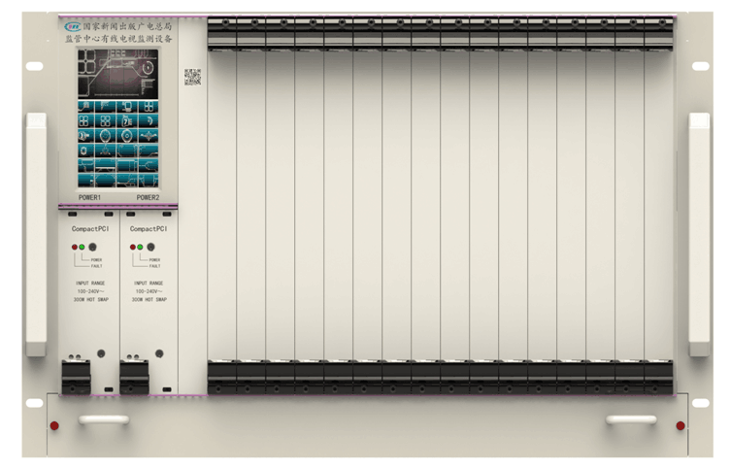

图5机箱前面板分布视图
后面板布局为：
- 2组交流供电插座（带紧固装置）；
- 1设备开关（带指示灯）；
- 1个4位设备编码开关；
- 1个1U风扇模组；
- 2个3U 冗余电源卡位置；
- 16个6U插卡位置。
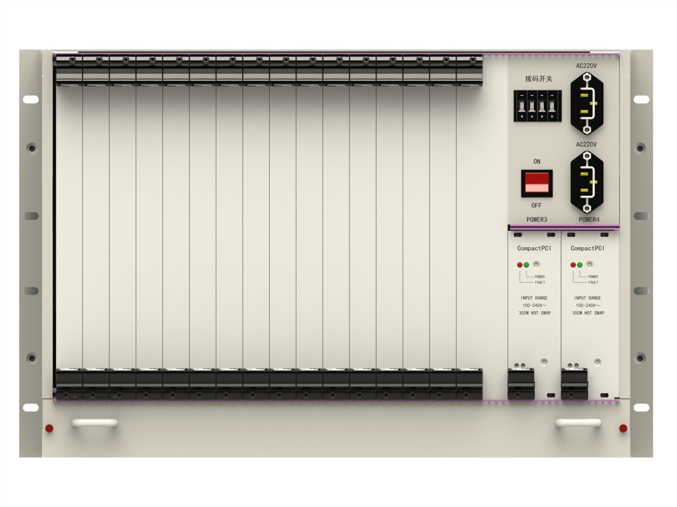
图6机箱后面板分布视图

槽位识别码设计
为方别设备用户日常维护板卡，识别各功能插卡所对应的槽位位置，在机箱上盖设计对应槽位标识码，如下图所示：
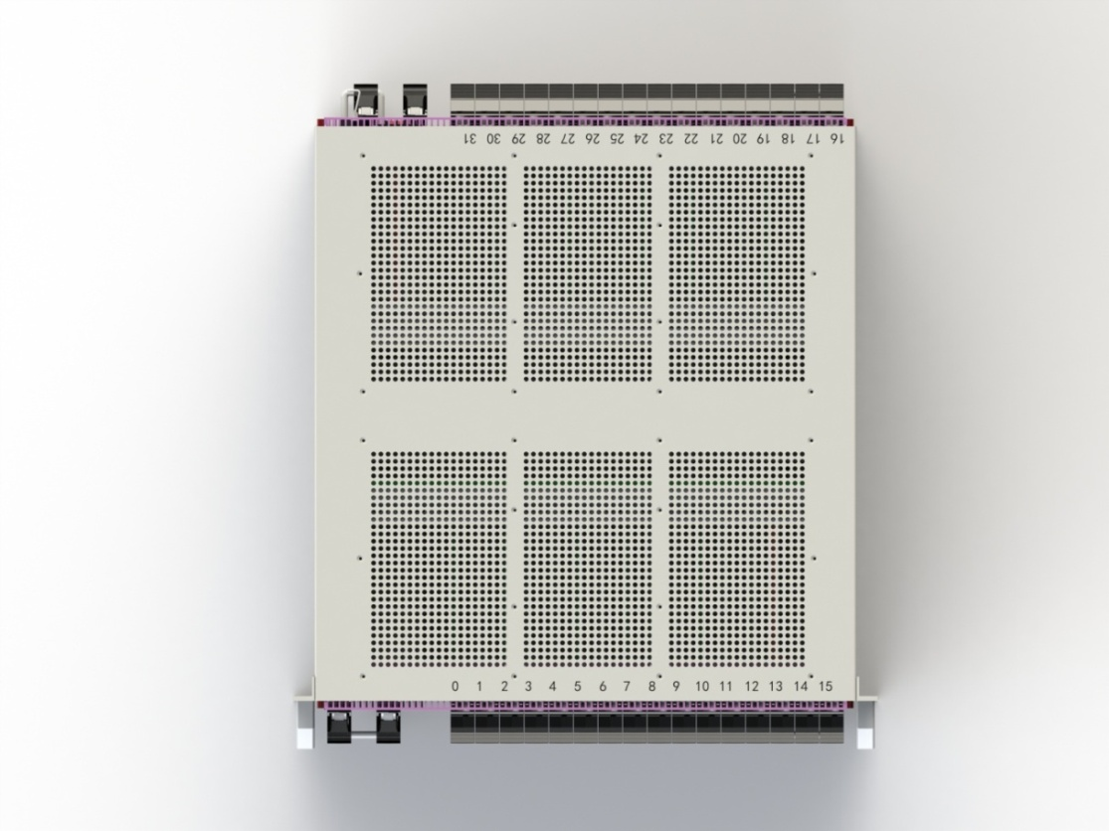
图7机箱插卡识别码图
电源卡对应槽位标识码，A系统左1右2；B系统左3右4如下图所示：
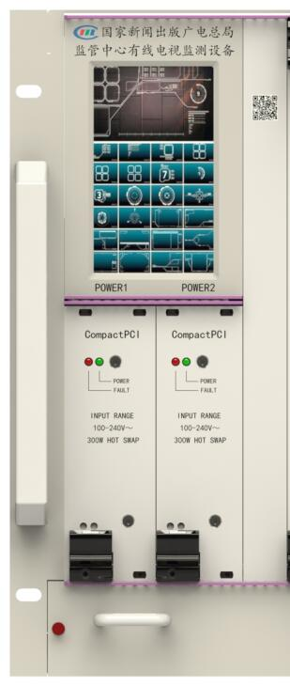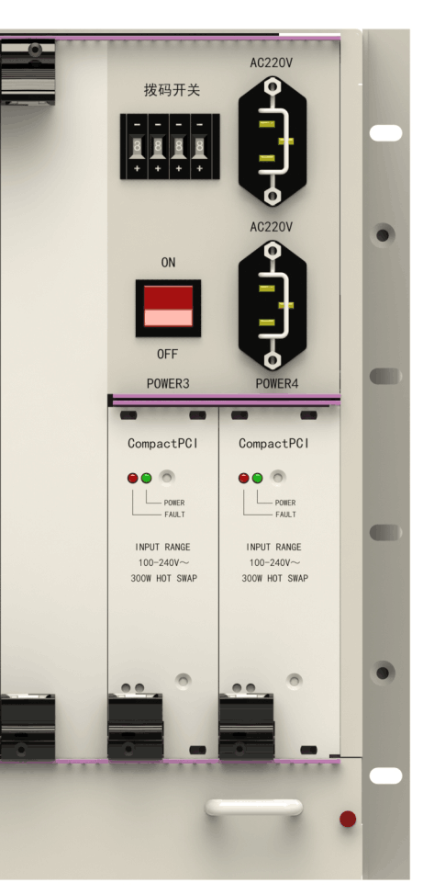
图8机箱电源识别码图

散热设计
机箱采用风扇主动散热。在机箱底部设计1U的抽拉式风扇盘，每个风扇盘安装3个大功率风扇，机箱整体风道为底部进风上部出风，在机箱的进风口安装容易更换的防尘网。机箱散热设计图如下：
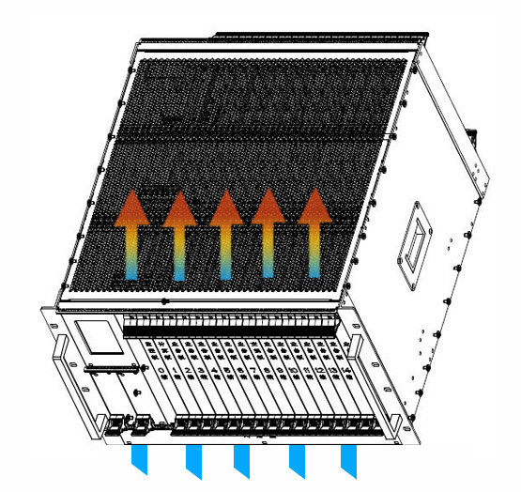

图9机箱散热风道图

风扇模组设计
此次设计1U 可抽拉式风扇模组，并且A、B系统可兼容互换。单个风扇组内部安装3个尺寸为120mm×120mm×25mm工业4线制风扇（带转速反馈和转速PWM控制），整个风扇组的尺寸为447mm×160mm×40mm。风扇通过对撞连接器与内部供电、信号插座互联。
风扇模组通过两侧松不脱螺钉与机箱紧固，模组面板设计把手（把手材质为铝合金，外径6mm，孔距30mm，高度31mm，自带M4螺纹孔，与面板配合后用螺钉紧固即可）完成助插和助拔，风扇模组下面设计防尘罩。整个风扇模组设计如下图所示：
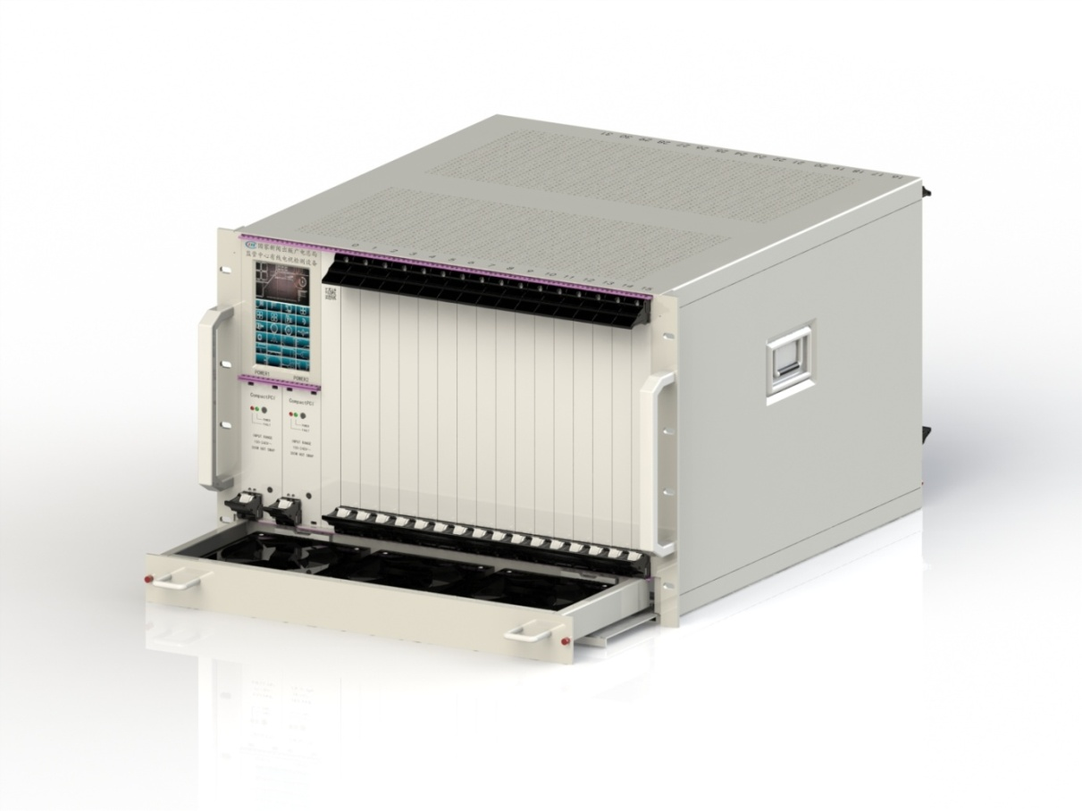
图10风扇在机箱中的安装图
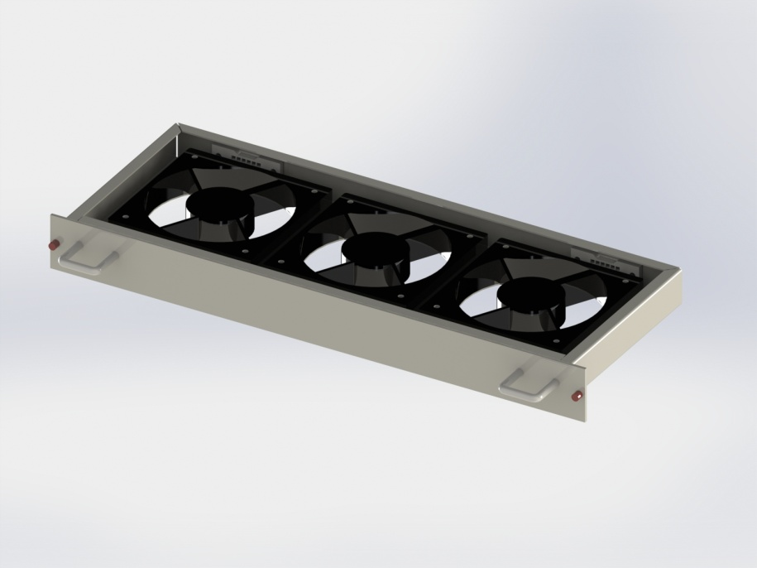
图11 风扇模组立体图

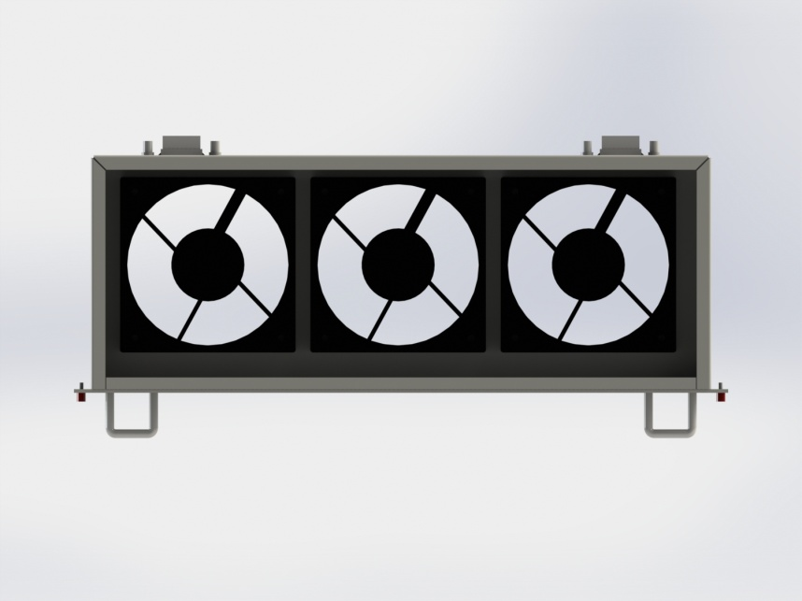
图12 风扇模组俯视图
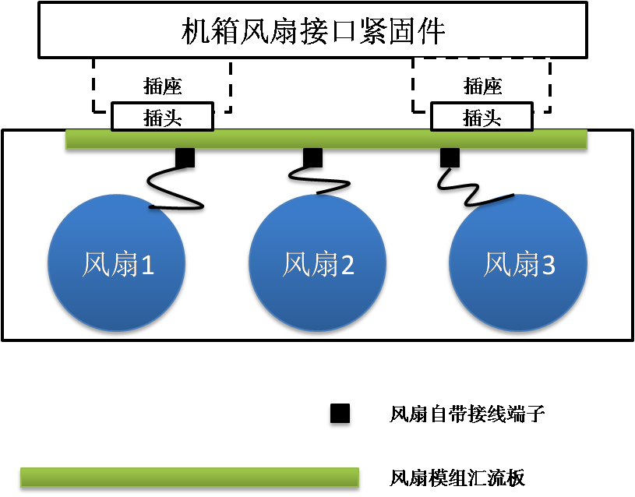
图13 风扇模组与机箱对接示意图
风扇安装和更换说明：风扇通过边角4个螺钉固定在风扇模组结构件上，并将风扇线缆的端子插在风扇汇流板上。当更换时，拔下汇流板的风扇端子，并将风扇卸下。

机箱防尘网设计
防尘网属于需要经常维护和更换部件，因此其设计思路主要是便于维护。机箱底部防尘网设计说明：
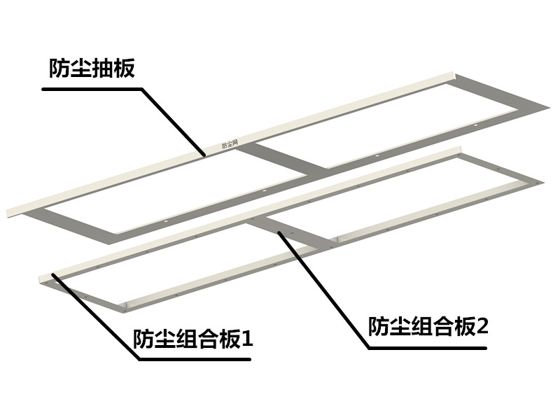
图14机箱散热风道图
如图所示，底部防尘网由防尘抽板、组合板1和组合板2组成，组合板1和组合板2之间设置有防尘网，两者通过沉头螺钉紧固，再把整体固定在防尘抽板上，机箱底部防尘网设计为可抽拉式，隐藏在风扇盒底下，日常维护时，先把风扇盒抽出，再抽出底部防尘网，卸去组合板和防尘抽板之间的紧固螺钉，便于对组合板中间的防尘网进行清理，十分便利。

机箱物理地址编号
机箱提供物理地址编号。识别编号由4个独立的编码构成，对应背板上业务板卡插槽中的4个管脚，管脚接内部电源地为0，悬空为1（板卡上拉3.3V电平地址信号），该功能要由用户手动通过拨码开关进行设定，拨码开关状态ON表示接电源地，OFF表示悬空。拨码开关设计在机箱的后面板上。拨码开关要保证机箱中两块背板提供的物理地址编码相同。
地址信号定义及位置如下表：
表格2机箱物理地址信号表
机箱编号 | 信号 | 位置
 | C3 | J1-E7
 | C2 | J1-E8
 | C1 | J1-E9
 | C0 | J1-E10

背板槽位物理地址编码
板卡必需具备一级地址识别信号，地址识别信号由6个独立信号编码构成，板卡的地址识别信号逻辑应当设计为，接内部电源地为0，悬空为1（板卡上拉3.3V电平地址信号）。
表格3地址信号定义及位置
信号 | 位置
D5 | J1-A5
D4 | J1-A6
D3 | J1-A7
D2 | J1-A8
D1 | J1-A9
D0 | J1-A10

表格4槽位地址信号与编码对应表
槽号 | 地址信号（D5-D0） | 槽位代码
0 | 000000 | Slot0
1 | 000001 | Slot1
2 | 000010 | Slot2
3 | 000011 | Slot3
4 | 000100 | Slot4
5 | 000101 | Slot5
6 | 000110 | Slot6
7 | 000111 | Slot7
8 | 001000 | Slot8
9 | 001001 | Slot9
10 | 001010 | Slot10
11 | 001011 | Slot11
12 | 001100 | Slot12
13 | 001101 | Slot13
14 | 001110 | Slot14
15 | 001111 | Slot15
16 | 010000 | Slot16
17 | 010001 | Slot17
18 | 010010 | Slot18
19 | 010011 | Slot19
20 | 010100 | Slot20
21 | 010101 | Slot21
22 | 010111 | Slot22
23 | 011000 | Slot23
24 | 011001 | Slot24
25 | 011101 | Slot25
26 | 011110 | Slot26
27 | 011111 | Slot27
28 | 100000 | Slot28
29 | 100001 | Slot29
30 | 100010 | Slot30
31 | 100011 | Slot31

机箱电装工艺设计
- 导线连线设计
为保证信号的可靠性和完整性，所选线缆均为高规格线缆。根据信号类型不同，匹配不同规格线缆：
LAN信号线缆： | CAT5类网线
RS232串口信号线缆： | AFPF-0.15屏蔽双绞线
供电线缆： | ASTVR-1.0
其他信号线 | AF-0.15
- 供电滤波设计
为提高可靠性并满足电磁兼容要求，在外部供电和二次电源模块间增加电源滤波器，滤除外部供电带来的电源干扰和噪声。连接关系如下图所示：
滤波器
二次电源模块
滤波器
外部供电
图15 滤波器滤波处理
- 机箱接地设计
二次电源电路地、信号地、机壳地采用共地设计。
- 线缆走线设计
机箱内部连线按照军品标准设计：模拟信号和数字信号分离、高速信号和低速信号分离、数据信号和供电信号分离；此外，箱体内部线缆采用多节点卡扣固定，焊接处采用封胶紧固。

机箱A、B系统互联设计
下图为机箱内部A、B系统背板互联关系图：
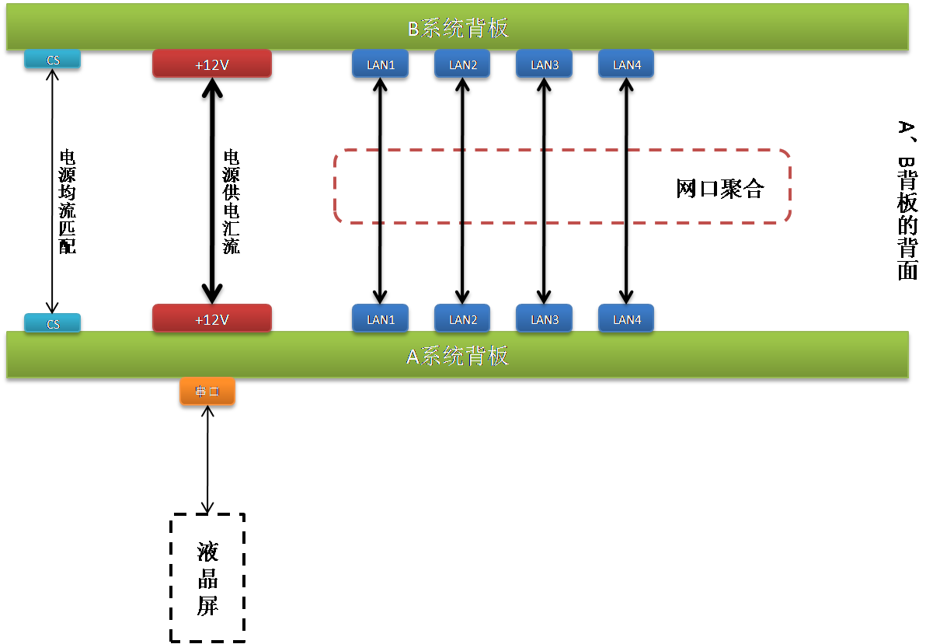
图16A、B系统背板互联拓扑图
A、B系统需要互联的部分主要有两部分：1.网络互联；2.供电互联。A、B系统分别通过A、B系统总线背板背面4个RJ45网络接口，通过交换卡网络接口聚合的方式进行互联：即可实现A、B系统网络级联，又可增加A、B系统网络级联的通讯带宽。电源通过专用级联电缆实现A、B系统供电共享和4组电源卡均流工作。

6U CPCI状态监控插卡设计
监控卡设计为标准6U CPCI规格板卡，采用与其它业务卡相同的连接器与背板连接。监控卡安装在A区0槽位。
监控卡主芯片采用ARM嵌入式处理器架构配合相应电路组成，完成对机箱温度、风扇转速、+12V电压、电源工作状态、板卡工作状态的监控并通过串口跟显示屏互联并显示。其中前4项为主动性监测和显示，后一项为被动性监测，即接收主控卡发送过来的各业务卡工作信息并显示，同时监控卡以组播形式将机箱环境状态上传至主控卡；
- 监控内容包括：
监控电压：+12V；
监控风扇：6个机箱风扇的转速并根据机箱温度调整转速；即当机箱温度低于40度时，风扇为低转速；当机箱温度高于40度低于50度时，风扇为中等转速；即当机箱温度高于50度时，风扇为最大转速；
温度监测：在机箱的A区和B区分别安装3-5个温度监测探头；
电源工作状态：电源模块是否插入，电源模块工作是否正常；
板卡工作状态：槽位上是否有卡插入，接受计算卡的信息用于显示各业务卡状态；
监控卡带WatchDog功能；
监控卡使用UDP协议与主控卡通讯。
监控卡工作信息流描述。
机箱环境监控卡接收主控卡发送的数据包，包括设备编号、板卡状态并在机箱液晶显示屏上显示。（注：数据包格式及数据更新周期由主控卡确定后给出）
- 原理框图：
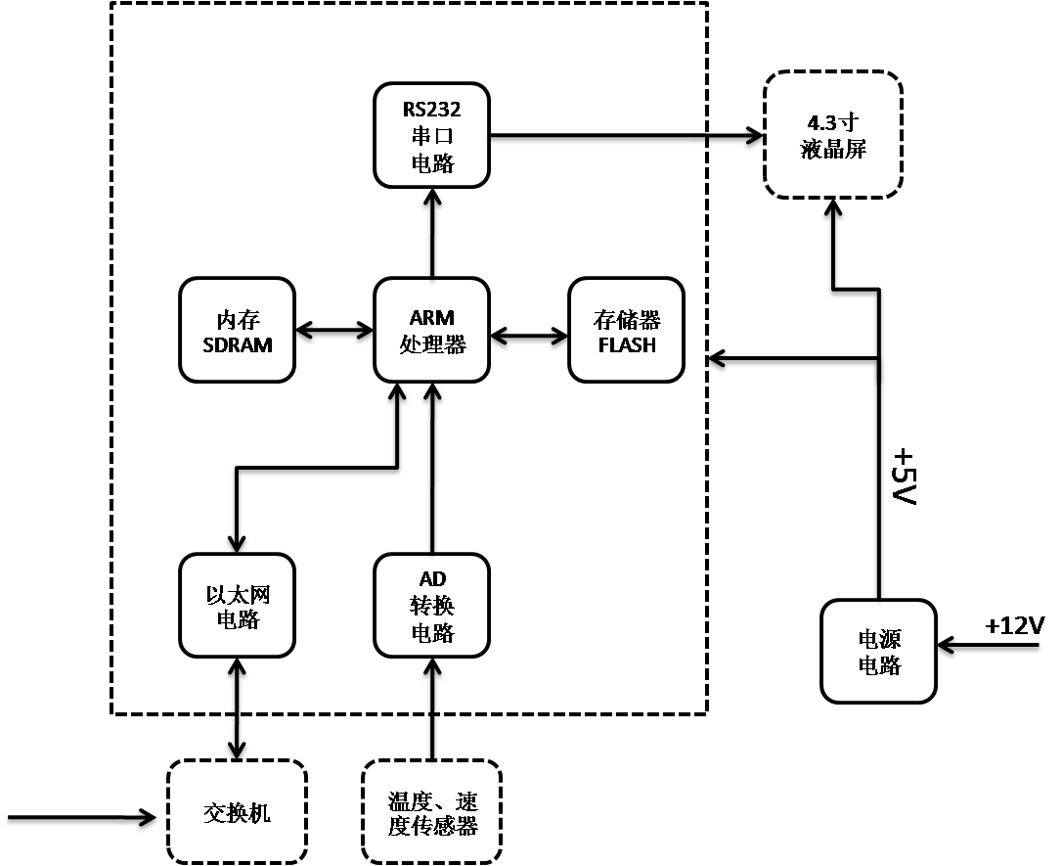
图17监控卡面板图
- 监控板技术指标如下：
处理器 | 嵌入式处理器
功能 | 监测电源+12V工作电压、机箱温度、机箱风扇转速、电源工作状态和板卡状态
接口 | 1路RS232串口：2路10M/100M以太网接口 ；16路模拟量输入接口
电源 | DC+12V
软件支持 | 嵌入式操作系统
工作温度 | -10～+50℃
存储温度 | -20℃～+60℃
工作湿度 | 5%～95%，40℃无凝结
结构尺寸 | 233.35mm×160mm×1.6mm
- 面板设计：
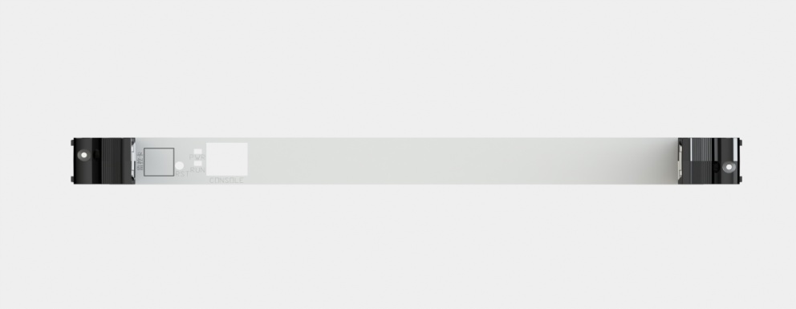
图18 监控卡面板图
- 液晶屏显示内容设计说明：
机箱前面板显示模块由1个LED 4.3寸触摸屏和驱动电路组成，触摸屏显示内容由机箱环境监测卡提供，显示风扇转速、电压、温度、电源状态和板卡状态等监控内容。显示内容示意图如下：
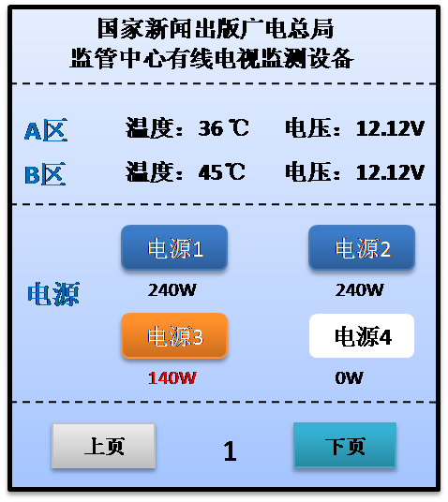
图19液晶屏显示机箱温度、电压和电源状态
说明：第1页显示机箱A区和B区的环境温度和工作电压；显示机箱4组电源卡的工作作态：当电源卡插入机箱并工作正常时，对应图标显示蓝色；当电源卡插入机箱并工作异常时，对应图标显示黄色；当电源卡插入机箱并报故时，对应图标显示红色；当电源卡未插入机箱时，对应图标显示空白。
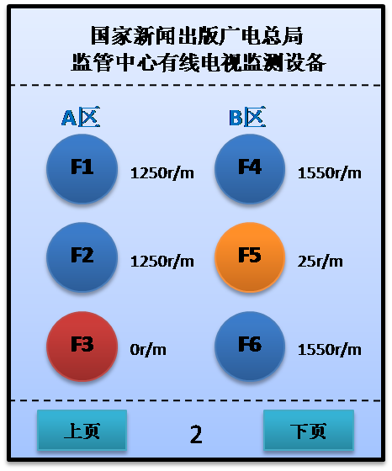
图 20液晶屏显示风扇状态
说明：第2页显示机箱A区和B区的风扇工作状态：当风扇工作正常时，对应图标显示蓝色；当风扇工作异常时，对应图标显示黄色；当风扇工作故障时，对应图标显示红色。
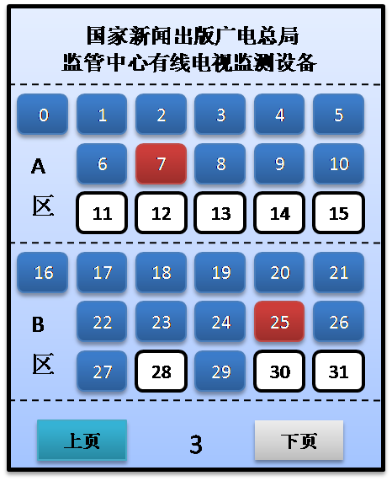
图 21液晶屏显示插卡状态
说明：第3页显示机箱A区和B区的功能卡的工作状态：当功能卡插入机箱并工作正常时，对应图标显示蓝色；当功能卡插入机箱并工作异常时，对应图标显示黄色；当功能卡插入机箱并报故时，对应图标显示红色；当功能卡未插入机箱时，对应图标显示空白。

6U 48端口网络交换卡设计规范
- 交换卡的设计思路：
根据设计要求,交换卡设计如下;
- 交换卡板卡采用标准CPCI板卡规格,尺寸符合233.35mm×160mm，面板宽度为4HP。
- 单12V供电。
- 交换卡支持48个千兆网口交换卡与背板连接：采用CPCI欧标准排针系列连接器连接。
- 支持Console口进行控制和配置；可连接嵌入式处理器，满足网口检测并可配置更多功能，如软件看门狗。
- 交换卡内部电源模块满足交换芯片、控制芯片核心电压等的瞬间大电流和低纹波需求，以及上电顺序的需求；对反接、短路、过压进行有效保护。
- 设计布局
前面板 6个RJ45和1个控制台接口，其余42个网口 通过CPCI插座后出线引出。
- 功能实现
一般特性描述
三层交换卡是高性能三层以太网交换机，提供48个千兆网口。根据对数据传输的不同要求，用户可灵活地选择1000BASE-LX、1000BASE-T、1000BASE-ZX等多种接口类型。
支持的标准和协议
·特性、协议支持：以太网网口支持10/100/1000Mbps自适应接口能力，各端口具备二层线速吞吐能力。
·支持IEEE802.1w快速生成树协议、IEEE802.1s多重生成树协议和IEEE802.1d生成树协议。支持手动、自动（IEEE802.3ad）链路聚合。
·支持基于端口的VLAN。支持基于IEEE802.1q协议的VLAN。支持最大VLAN数目：4096。
·支持IGMP V1/V2/V3组管理协议。支持IGMP Snooping机制。
·支持多层流分类，可基于MAC、IP及应用类型来标识设定数据报文的优先级，并支持IEEE802.1p/DSCP规范。支持输入/输出端口队列调度机制，端口队列数：≥4个。
·支持拥塞避免机制。
·转发延迟≤30us，延迟抖动≤20us。
·支持全端口镜像功能。
·支持sFlow等流量统计。
·支持CLI、Telnet、Web等管理方式。支持SNMP、RMON网络管理协议。
·具备广播风暴抑制功能，当某端口广播流量异常时可自动关闭该端口同时向网管发出告警信息。
·支持命令行分级保护，支持硬件ACL流过滤功能，可基于MAC地址、VLAN标识和五元组进行访问控制。
·支持MAC地址认证，可根据IP地址或MAC地址查找用户所接交换机的物理端口，为网络管理者提供安全监管功能。
·支持802.1X安全认证。
·支持802.3X流量控。

·支持以太网环网协议。
·支持以太网链路检测机制。
·提供板卡运行/故障状态上报，上报规则由用户制定。
·单板主供电为12V，功耗小于50W。
- 原理框图
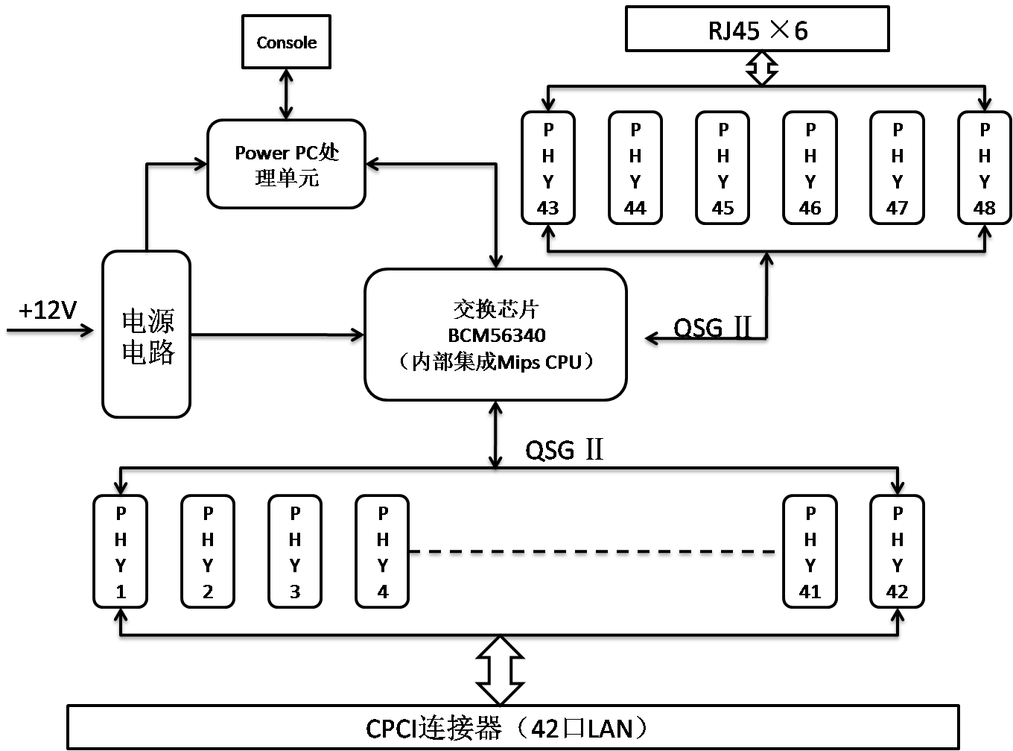
图2248端口以太网交换卡原理框图

- 面板布局
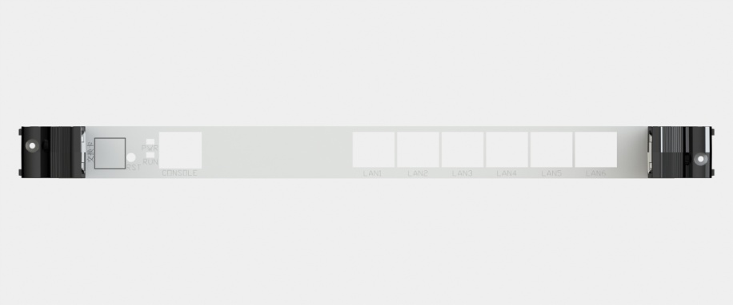
图23交换卡面板图

16槽6U 总线背板A设计
为满足设备扩展功能的要求，需要重新研制16槽6U总线背板A，此背板不走CPCI总线，按以太网拓扑扩展。
下图为16槽6U CPCI总线背板A的原理框图11:
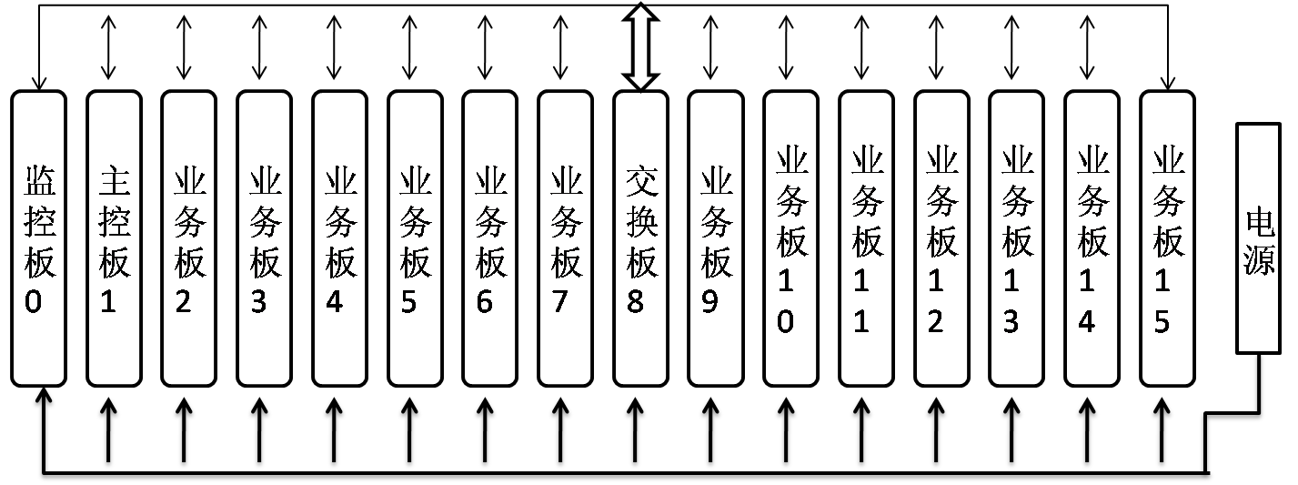
图2416槽6U背板A原理框图
- A区背板（从左到右）
表 5 A区背板插槽一览表
槽位 | 处理分系统 | 连接器型号 | 尺寸 | 备 注
0 | 监控卡 | 923190 | 标准6U
1 | 主控卡 | 923190 | 标准6U
2 | 业务卡 | 923190 | 标准6U
3 | 业务卡 | 923190 | 标准6U
4 | 业务卡 | 923190 | 标准6U
5 | 业务卡 | 923190 | 标准6U
6 | 业务卡 | 923190 | 标准6U
7 | 业务卡 | 923190 | 标准6U
8 | 交换卡 | 923190 /914796/103670 | 标准6U
9 | 业务卡 | 923190 | 标准6U
10 | 业务卡 | 923190 | 标准6U
11 | 业务卡 | 923190 | 标准6U
12 | 业务卡 | 923190 | 标准6U
13 | 业务卡 | 923190 | 标准6U
14 | 业务卡 | 923190 | 标准6U
15 | 业务卡 | 923190 | 标准6U
（注：第8槽位使用三种规格标准CPCI连接器位号分别为P1-P5）
图2516槽6U背板A正面板型图
图26 16槽 6U背板A背面板型图

- 性能参数
系 统
槽位数 | 1个监控板插槽、1个主控板槽，1个交换卡槽，13个业务板槽
电源类型 | +12V±5%
供电方式 | CPCI-S供电插槽双冗余2组
工作温度 | -40℃～+80℃
存储温度 | -55℃～+85℃
工作湿度 | 5%～95%，40℃无凝结
规格尺寸 | 423.18mm×262.05mm×4.0mm

16槽6U CPCI定制背板B设计
为满足设备扩展功能的要求，需要重新研制16槽6U总线背板B，此背板不走CPCI总线，按以太网拓扑扩展。
下图为16槽6U CPCI总线背板B的原理框图11:
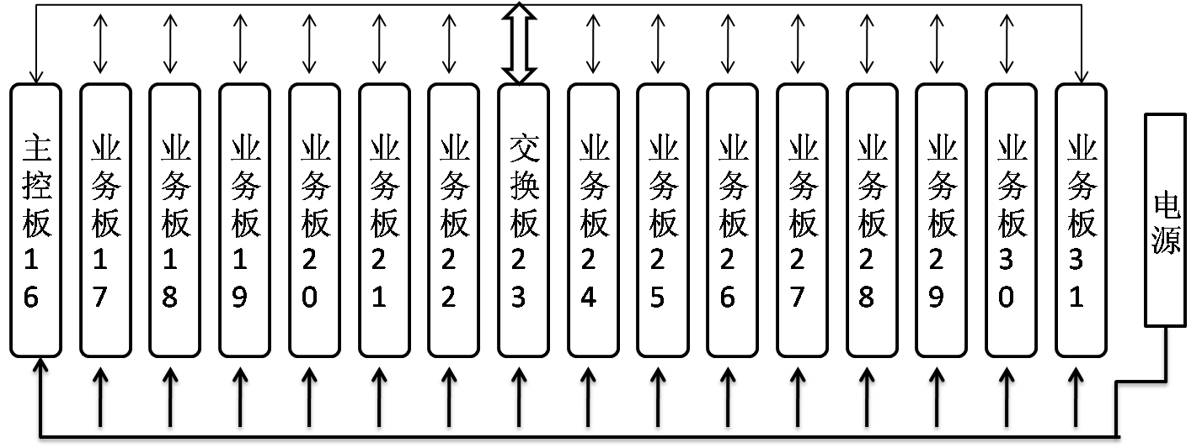
图2716槽6U背板B原理框图
- B区背板（从左到右）
表 6 B区背板插槽一览表
槽位 | 处理分系统 | 连接器型号 | 尺寸 | 备 注
16 | 主控卡 | 923190 | 标准6U
17 | 业务卡 | 923190 | 标准6U
18 | 业务卡 | 923190 | 标准6U
19 | 业务卡 | 923190 | 标准6U
20 | 业务卡 | 923190 | 标准6U
21 | 业务卡 | 923190 | 标准6U
22 | 业务卡 | 923190 | 标准6U
23 | 交换卡 | 923190 /914796/103670 | 标准6U
24 | 业务卡 | 923190 | 标准6U
25 | 业务卡 | 923190 | 标准6U
26 | 业务卡 | 923190 | 标准6U
27 | 业务卡 | 923190 | 标准6U
28 | 业务卡 | 923190 | 标准6U
29 | 业务卡 | 923190 | 标准6U
30 | 业务卡 | 923190 | 标准6U
31 | 业务卡 | 923190 | 标准6U

图2816槽6U背板B正面板型图
图29 16槽6U背板B板背面型图

- 性能参数
系 统
槽位数 | 1个主控板槽，1个交换卡槽，14个业务板槽
电源类型 | +12V±5%
供电方式 | CPCI-S供电插槽双冗余2组
工作温度 | -40℃～+80℃
存储温度 | -55℃～+85℃
工作湿度 | 5%～95%，40℃无凝结
规格尺寸 | 423.18mm×262.05mm×4.0mm

16槽6U总线背板插座定义说明
- 总线背板接口定义：
交换卡槽管脚定义如下：（8槽 和23槽）
- P1连接器
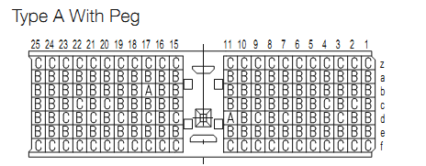
J1连接器 | A | B | C | D | E | F
25 | +5V |  |  | +V3.3 | +5V | GND
24 |  | +5V |  |  |  | GND
23 | +V3.3 |  |  | +5V^{（a）} |  | GND
22 |  | GND | +V3.3 |  |  | GND
21 | +V3.3 |  |  | GND |  | GND
20 |  | GND | V(I/O)^{（2）} |  |  | GND
19 | +V3.3 |  |  | GND |  | GND
18 |  | GND | +V3.3 |  |  | GND
17 | +V3.3 |  |  | GND |  | GND
16 |  | GND | V(I/O)^{（2）} |  |  | GND
15 | +V3.3 |  |  | GND |  | GND
12-14 | KEY AREA
11 | +12V | +12V | +12V | GND | +12V | GND
10 | D0 | GND | +V3.3 |  | C0 | GND
9 | D1 |  |  | GND | C1 | GND
8 | D2 | GND | V(I/O)^{（2）} |  | C2 | GND
7 | D3 |  |  | GND | C3 | GND
6 | D4 | GND | +V3.3 |  |  | GND
5 | D5 |  |  | GND |  | GND
4 |  | HEALTHY# |  |  |  | GND
3 |  |  |  | +5V |  | GND
2 |  | +5V |  |  |  | GND
1 | +5V | -12V |  | +12V | +5V | GND
其中红色信号定义为48口交换卡上所用，24口交换卡上未定义以上信号，以上5V及3.3V都用底板相关电路产生特此说明，48口交换卡为单12V供电。
- P2连接器
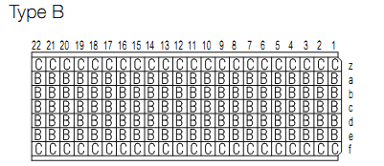
使用24口交换卡时P2中尚无定义，以下定义为使用48口交换卡时的定义，此定义为后出指示灯特此说明。
J2连接器 | A | B | C | D | E | F
22 | RTxA30P | RTxA30N | GND | RTxC30P | RTxC30N | GND
21 | RTxB30P | RTxB30N | GND | RTxD30P | RTxD30N | GND
20 | RTxA31P | RTxA31N | GND | RTxC31P | RTxC31N | GND
19 | RTxB31P | RTxB31N | GND | RTxD31P | RTxD31N | GND
18 | RTxA32P | RTxA32N | GND | RTxC32P | RTxC32N | GND
17 | RTxB32P | RTxB32N | GND | RTxD32P | RTxD32N | GND
16 | RTxA33P | RTxA33N | GND | RTxC33P | RTxC33N | GND
15 | RTxB33P | RTxB33N | GND | RTxD33P | RTxD33N | GND
14 | RTxA34P | RTxA34N | GND | RTxC34P | RTxC34N | GND
13 | RTxB34P | RTxB34N | GND | RTxD34P | RTxD34N | GND
12 | RTxA35P | RTxA35N | GND | RTxC35P | RTxC35N | GND
11 | RTxB35P | RTxB35N | GND | RTxD35P | RTxD35N | GND
10 | RTxA36P | RTxA36N | GND | RTxC36P | RTxC36N | GND
9 | RTxB36P | RTxB36N | GND | RTxD36P | RTxD36N | GND
8 | RTxA37P | RTxA37N | GND | RTxC37P | RTxC37N | GND
7 | RTxB37P | RTxB37N | GND | RTxD37P | RTxD37N | GND
6 | RTxA38P | RTxA38N | GND | RTxC38P | RTxC38N | GND
5 | RTxB38P | RTxB38N | GND | RTxD38P | RTxD38N | GND
4 | RTxA39P | RTxA39N | GND | RTxC39P | RTxC39N | GND
3 | RTxB39P | RTxB39N | GND | RTxD39P | RTxD39N | GND
2 | RTxA 40 P | RTxA 40 N | GND | RTxC 40 P | RTx C40N | GND
1 | RTxB40 P | RTxB40 N | GND | RTxD40 P | RTxD40N | GND
- P3连接器
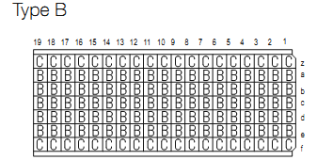
J3连接器 | A | B | C | D | E | F
19 | RTxA 41 P | RTxA 41 N | GND | RTxC 41 P | RTxC 41N | GND
18 | RTxB41 P | RTxB41 N | GND | RTxD41 P | RTxD41N | GND
17 |  |  | GND |  |  | GND
16 | RTxA21 P | RTx A21 N | GND | RTx C21 P | RTxC21N | GND
15 | RTxB21 P | RTxB21 N | GND | RTxD21 P | RTxD21N | GND
14 | RTxA20 P | RTx A20 N | GND | RTx C20 P | RTxC20N | GND
13 | RTxB20 P | RTxB20 N | GND | RTxD20 P | RTxD20N | GND
12 | RTx A19 P | RTx A19 N | GND | RTx C19 P | RTx C19N | GND
11 | RTxB 19 P | RTxB 19 N | GND | RTxD 19 P | RTxD 19N | GND
10 | RTx A18 P | RTx A18 N | GND | RTx C18 P | RTx C18N | GND
9 | RTxB 18 P | RTxB 18 N | GND | RTxD 18 P | RTxD 18N | GND
8 | RTx A17 P | RTx A17 N | GND | RTx C17 P | RTx C17N | GND
7 | RTxB 17 P | RTxB 17 N | GND | RTxD 17 P | RTxD 17N | GND
6 | RTx A16 P | RTx A16 N | GND | RTx C16 P | RTx C16N | GND
5 | RTxB 16 P | RTxB 16 N | GND | RTxD 16 P | RTxD 16N | GND
4 | RTxA 23 P | RTxA 23 N | GND | RTx C23 P | RTx C 23N | GND
3 | RTxB23 P | RTxB23 N | GND | RTxD23 P | RTxD23N | GND
2 | RTx A 22P | RTx A 22N | GND | RTx C 22P | RTx C 22 N | GND
1 | RTxB22P | RTxB22N | GND | RTxD22P | RTxD22 N | GND
 | A | B | C | D | E | F
- P4连接器
J1连接器 | A | B | C | D | E | F
25 | RTxA7P | RTxA7N | GND | RTxC7P | RTxC7N | GND
24 | RTxB7P | RTxB7N | GND | RTxD7P | RTxD7N | GND
23 | RTxA6P | RTxA6N | GND | RTxC6P | RTxC6N | GND
22 | RTxB6P | RTxB6N | GND | RTxD6P | RTxD6N | GND
21 | RTxA5P | RTxA5N | GND | RTxC5P | RTxC5N | GND
20 | RTxB5P | RTxB5N | GND | RTxD5P | RTxD5N | GND
19 | RTxA4P | RTxA4N | GND | RTxC4P | RTxC4N | GND
18 | RTxB4P | RTxB4N | GND | RTxD4P | RTxD4N | GND
17 | RTxA3P | RTxA3N | GND | RTxC3P | RTxC3N | GND
16 | RTxB3P | RTxB3N | GND | RTxD3P | RTxD3N | GND
15 | RTxA24P | RTxA24N | GND | RTxC24P | RTxC24N | GND
12-14 | KEY AREA
11 | RTxB24P | RTxB24N | GND | RTxD24P | RTxD24N | GND
10 | RTxA25P | RTxA25N | GND | RTxC25P | RTxC25N | GND
9 | RTxB25P | RTxB25N | GND | RTxD25P | RTxD25N | GND
8 | RTxA26P | RTxA26N | GND | RTxC26P | RTxC26N | GND
7 | RTxB26P | RTxB26N | GND | RTxD26P | RTxD26N | GND
6 | RTxA27P | RTxA27N | GND | RTxC27P | RTxC27N | GND
5 | RTxB27P | RTxB27N | GND | RTxD27P | RTxD27N | GND
4 | RTxA28P | RTxA28N | GND | RTxC28P | RTxC28N | GND
3 | RTxB28P | RTxB28N | GND | RTxD28P | RTxD28N | GND
2 | RTxA29P | RTxA29N | GND | RTxC29P | RTxC29N | GND
1 | RTxB29P | RTxB29N | GND | RTxD29P | RTxD29N | GND
- P5连接器
J2连接器 | A | B | C | D | E | F
22 | RTxA2P | RTxA2N | GND | RTxC2P | RTxC2N | GND
21 | RTxB2P | RTxB2N | GND | RTxD2P | RTxD2N | GND
20 | RTxA1P | RTxA1N | GND | RTxC1P | RTxC1N | GND
19 | RTxB1P | RTxB1N | GND | RTxD1P | RTxD1N | GND
18 | RTxA0P | RTxA0N | GND | RTxC0P | RTxC0N | GND
17 | RTxB0P | RTxB0N | GND | RTxD0P | RTxD0N | GND
16 | RTxA9P | RTxA9N | GND | RTxC9P | RTxC9N | GND
15 | RTxB9P | RTxB9N | GND | RTxD9P | RTxD9N | GND
14 | RTxA8P | RTxA8N | GND | RTxC8P | RTxC8N | GND
13 | RTxB8P | RTxB8N | GND | RTxD8P | RTxD8N | GND
12 | RTxA11P | RTxA11N | GND | RTxC11P | RTxC11N | GND
11 | RTxB11P | RTxB11N | GND | RTxD11P | RTxD11N | GND
10 | RTxA10P | RTxA10N | GND | RTxC10P | RTxC10N | GND
9 | RTxB10P | RTxB10N | GND | RTxD10P | RTxD10N | GND
8 | RTxA13P | RTxA13N | GND | RTxC13P | RTxC13N | GND
7 | RTxB13P | RTxB13N | GND | RTxD13P | RTxD13N | GND
6 | RTxA12P | RTxA12N | GND | RTxC12P | RTxC12N | GND
5 | RTxB12P | RTxB12N | GND | RTxD12P | RTxD12N | GND
4 | RTxA15P | RTxA15N | GND | RTxC15P | RTxC15N | GND
3 | RTxB15P | RTxB15N | GND | RTxD15P | RTxD15N | GND
2 | RTxA14P | RTxA14N | GND | RTxC14P | RTxC14N | GND
1 | RTxB14P | RTxB14N | GND | RTxD14P | RTxD14N | GND
备注：红色定义为48口交换卡的定义接口，48口交换卡满足后出42路网络接口，可满足业务卡及网口内部互联要求，前面板为6路网口可用于调试。
- 业务卡/主控卡定义如下：
1)P1连接器
J1连接器 | A | B | C | D | E | F
25 |  |  | GND |  |  | GND
24 |  |  | GND |  |  | GND
23 |  |  | GND |  |  | GND
22 |  |  | GND |  |  | GND
21 | GND | GND | GND | GND | GND | GND
20 | GND | GND | GND | GND | GND | GND
19 | GND | GND | GND | GND | GND | GND
18 | GND | GND | GND | GND | GND | GND
17 | 0-47RTxAn | 0-47RTxBn | GND | 0-47RTxCn | 0-47RTxDn | GND
16 | 0-47RTxAp | 0-47RTxBp | GND | 0-47RTxCp | 0-47RTxDp | GND
15 | +12V | +12V | GND | +12V | +12V | GND
12-14 | KEY AREA
11 | +12V | +12V | GND | +12V | +12V | GND
10 | D0 | GND | GND | GND | C0 | GND
9 | D1 | GND | GND | GND | C1 | GND
8 | D2 | GND | GND | GND | C2 | GND
7 | D3 | GND | GND | GND | C3 | GND
6 | D4 | GND | GND | GND |  | GND
5 | D5 | GND | GND | GND |  | GND
4 | GND | GND | GND | GND | GND | GND
3 | GND | GND | GND | GND | GND | GND
2 | 0-47RTxAn | 0-47RTxBn | GND | 0-47RTxCn | 0-47RTxDn | GND
1 | 0-47RTxAp | 0-47RTxBp | GND | 0-47RTxCp | 0-47RTxDp | GND
- 监控卡定义如下：
1)P1连接器
J1连接器 | A | B | C | D | E | F
25 | AD8 | GND | PWR_OK4 | FAN_FG6 | FAN_PWM6 | GND
24 | AD7 | GND | PWR_OK3 | FAN_FG5 | FAN_PWM5 | GND
23 | AD6 | GND | PWR_OK2 | FAN_FG4 | FAN_PWM4 | GND
22 | AD5 | GND | PWR_OK1 | FAN_FG3 | FAN_PWM3 | GND
21 | AD4 | GND |  | FAN_FG2 | FAN_PWM2 | GND
20 | AD3 | GND |  | FAN_FG1 | FAN_PWM1 | GND
19 | AD2 | GND |  |  |  | GND
18 | AD1 | GND |  |  |  | GND
17 | 0-47RTxAn | 0-47RTxBn | GND | 0-47RTxCn | 0-47RTxDn | GND
16 | 0-47RTxAp | 0-47RTxBp | GND | 0-47RTxCp | 0-47RTxDp | GND
15 | +12V | +12V | GND | +12V | +12V | GND
12-14 | KEY AREA
11 | +12V | +12V | GND | +12V | +12V | GND
10 | D0 | GND | TEMP8 | GND | C0 | GND
9 | D1 | GND | TEMP7 | LCD_BUSY | C1 | GND
8 | D2 | GND | TEMP6 | LCD_DOUT | C2 | GND
7 | D3 | 3.3V | TEMP5 | LCD_DIN | C3 | GND
6 | D4 | 3.3V | TEMP4 | GND | MARK6 | GND
5 | D5 | 3.3V | TEMP3 | GND | MARK5 | GND
4 | MARK8 | MARK2 | TEMP2 | LCD_VIN | MARK4 | GND
3 | MARK7 | MARK1 | TEMP1 | LCD_VIN | MARK3 | GND
2 | 0-47RTxAn | 0-47RTxBn | GND | 0-47RTxCn | 0-47RTxDn | GND
1 | 0-47RTxAp | 0-47RTxBp | GND | 0-47RTxCp | 0-47RTxDp | GND
ADx:电压、电流采集信号；
PWR_OKx：电源工作检测信号；
FAN_FGx：风扇转速测量信号；
FAN_PWMx：风扇转速控制信号；
0-23RTx：网口信号；
TEMPx：温度检测信号；
LCD_x：液晶屏信号；
MARKx：预留功能；
- 背板互联网口定义如下：
LAN0—LAN3 共计4个网口
1 | 2 | 3 | 4 | 5 | 6 | 7 | 8
0-47RTxAp | 0-47RTxAn | 0-47RTxBp | 0-47RTxCp | 0-47RTxCn | 0-47RTxBn | 0-47RTxDp | 0-47RTxDn
说明：0-23RTxxx 选用0-23网口的网络相连 0-47RTxxx可选用0-47网口的网络相连（将在后续底板详细规划中体现）。

3U冗余电源卡设计规范
3U 冗余电源卡为监测设备硬件平台的二次供电电源，为整个系统提供单12V的系统供电，支持冗余。
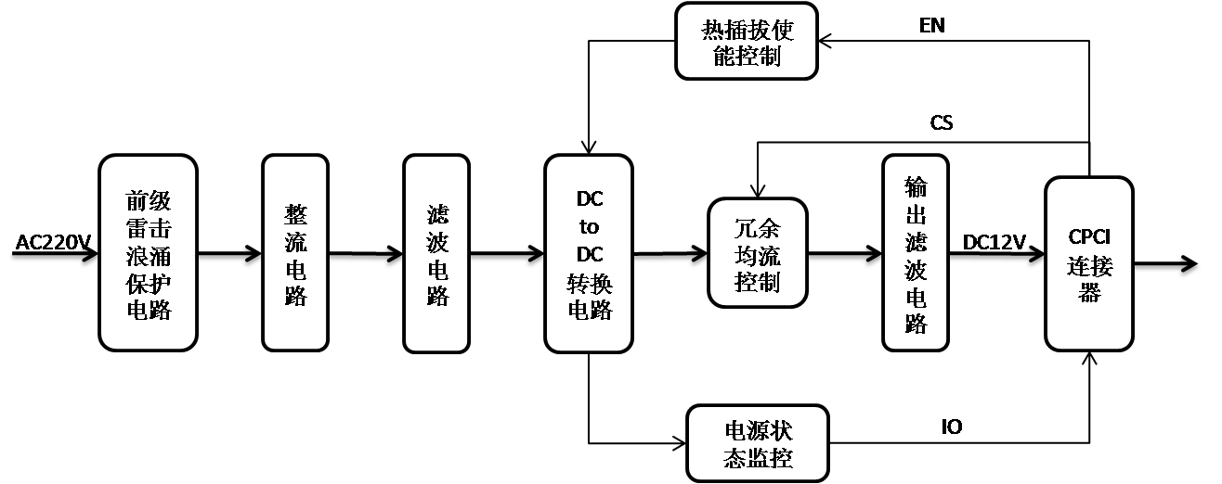
图303U冗余电源原理框图
- 外形图如下：

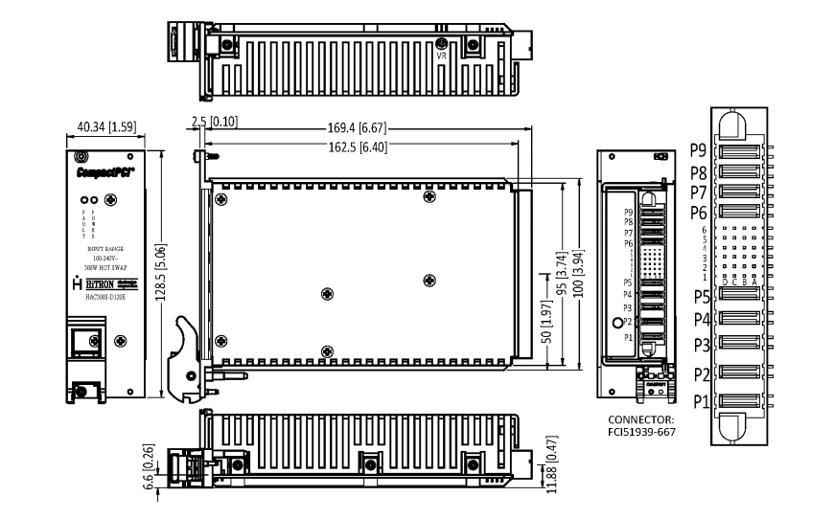
图31 3U冗余电源外形图
- 技术指标如下
接口规范 | 符合PICMG 2.11电源接口规范
电压输入 | AC220V±10％,50Hz
电压输出 | 12V@25A
输入建立时间 | 50ms～100ms
输出误差 | 输出误差小于1%，纹波小于120mv（0～20MHz）
输出功率 | 不小于300W
转换效率 | 不小于87％
冗余方式 | N+1,均流
供电方式 | 后出线供电输入
指示灯 | 供电指示灯，故障指示灯
热插拔 | 支持
散热方式 | 风冷散热
保护电路 | 输入过压保护/输入欠压保护/输出短路保护/输出过载保护
故障告警 | 支持
结构设计 | 抗振动、抗冲击结构设计
工作温度 | -20 ～ 70℃（宽温级）
存储温度 | -40℃～+85℃
工作湿度 | 5%～95%，40℃无凝结
结构尺寸 | 3U×8HP
- 连接器定义说明
连接器型号（FCI 51939-667LF）和定义：
P1 | P2 | P3 | P4 | P5 | D1 | D2 | D3 | D4 | D5 | D6 | P6 | P7 | P8 | P9
L | N | G | NC | NC | NC | FAL | NC | GND | NC | NC | GND | GND | +12V | +12V
 |  |  |  |  | C1 | C2 | C3 | C4 | C5 | C6
 |  |  |  |  | NC | NC | GND | NC | ALERT | NC
 |  |  |  |  | B1 | B2 | B3 | B4 | B5 | B6
 |  |  |  |  | NC | CS | EN | NC | NC | GND
 |  |  |  |  | A1 | A2 | A3 | A4 | A5 | A6
 |  |  |  |  | NC | NC | NC | NC | NC | NC

插卡板型图
- 监控卡板型：
图32监控卡板型图

- 交换卡板型：
图33 交换卡板型图

- 业务卡板型：
图34业务卡板型图

标准接插件选型说明
 | 名称 | 型号 | 组件 | 备注
 | 电源插头 | FCI51939-667 | 电源卡 | 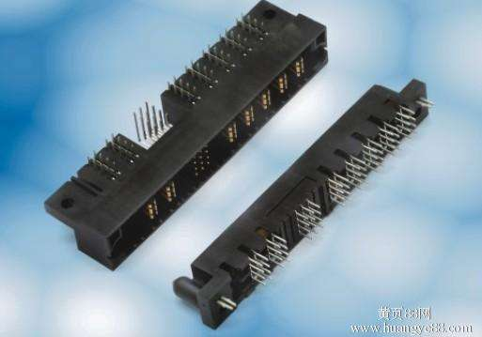
 | 电源插座 | FCI 51940-350 | 背板
 | 拨码开关插座 | PTSM 0,5/5-HV-2,5-THR R32 | 背板 | 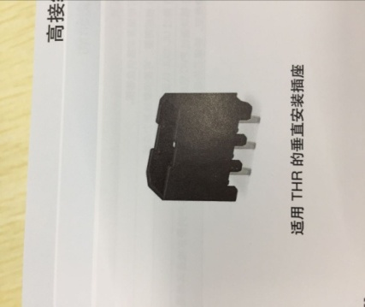
 | 拨码开关插头 | PTSM 0,5/5-P-2,5 | 背板 | 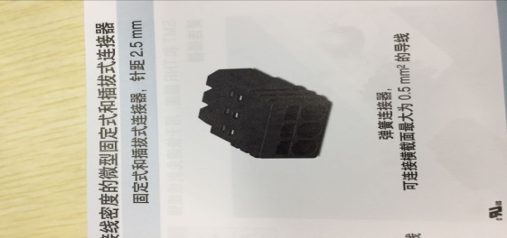
 | AC220V插座 | PCV 5/3-GF-7,62 | 背板 | 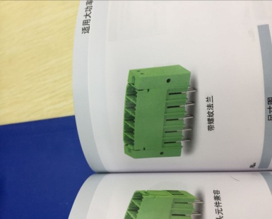
 | DC12V插座 | PCV 5/2-GF-7,62 | 背板
 | 风扇供电/温度传感器插座 | DMC 1,5/12-G1F-3,5-LR P20THR | 背板 | 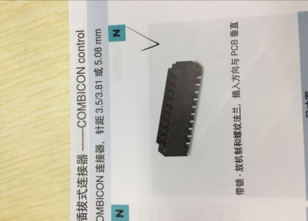
 | 电流传感器插座/ RS232+power插座/均流信号插座/预留I/O插座 | PTSM 0,5/5-HV-2,5-THR R32 | 背板 | 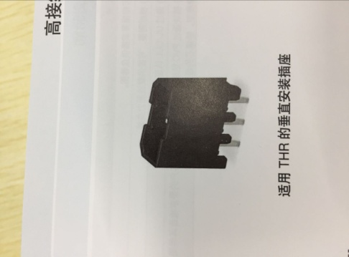
 | AC220V插头 | SPC 5/3-STF-7,62 | 背板 | 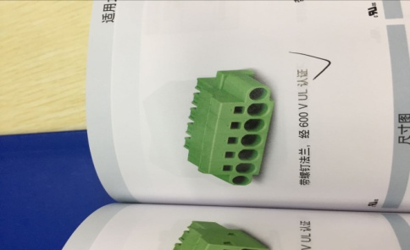
 | DC12V插头 | SPC 5/2-STF-7,62 | 背板 | 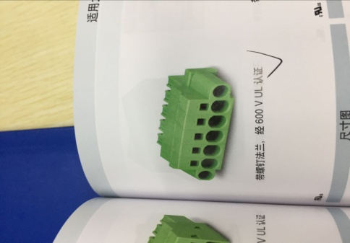
 | 风扇供电/温度传感器插头 | DFMC 1,5/12-STF-3,5 | 背板 | 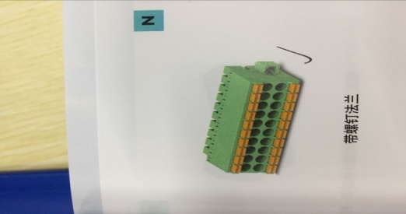
 | 电流传感器插头/ RS232+power插头/均流信号插头/预留I/O插头 | PTSM 0,5/5-P-2,5 | 背板
编码开关 |  | 数字开关BCD8421编码0-9继电器智能电网拨盘开关 | 机箱 | 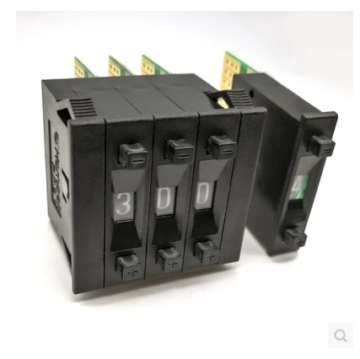
供电插座 |  | 卡扣式防脱电源插座 | 机箱 | 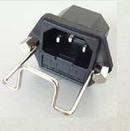
开关按钮 |  | H8653VBNAA | 机箱 | 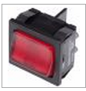
串口插座 |  | DB9针 | 液晶屏 | 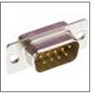
串口插头 |  | DB9孔 | 液晶屏 | 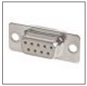
网络插座 |  | RJ45 | 背板 | 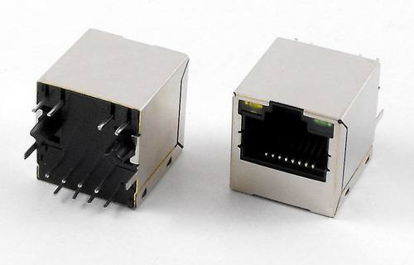
CPCI J2, CPCI J5连接器 |  | 064785 | 交换卡 | 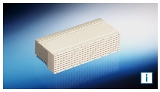
CPCI J3连接器 |  | 064784 | 交换卡 | 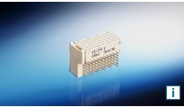
CPCI J1, CPCI J4连接器 |  | 064176 | 主控卡、监控卡、业务卡、交换卡 | 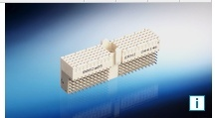
CPCI P1, CPCI P4连接器 |  | 923190 | 背板 | 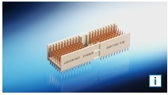
CPCI P2, CPCI P5连接器 |  | 914796 | 背板 | 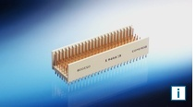
CPCI P3连接器 |  | 103670 | 背板 | 